**Задание 1.2. Изучить деятельность структурного подразделения организации (учреждения) в соответствии с предложенной схемой:**

1) Организационное обеспечение:

* структура подразделения;
* механизм организационной деятельности;
* повышение квалификации;
* деловая переписка;
* прочее обеспечение.

2) Техническое обеспечение:

* автоматизированные рабочие места разработчиков;
* локальная вычислительная сеть;
* технический парк компьютеров и существующая система сетевых
* телекоммуникаций;
* вспомогательное оборудование.

3) Программное обеспечение:

* инструментальные средства;
* редакторы, текстовые процессоры;
* средства планирования и управления научно-исследовательской
* работы;
* другие средства.

4) Информационное обеспечение:

* литературные источники, ресурсы Internet;
* оперативные и долгосрочные планы;
* правила, процедуры, программы;
* базы данных процесса.

5) Техническая документация:

* действующие стандарты;
* инструкции по эксплуатации;
* правила эксплуатации;

6) техника безопасности.

**Основные данные по организационной деятельности компании:**

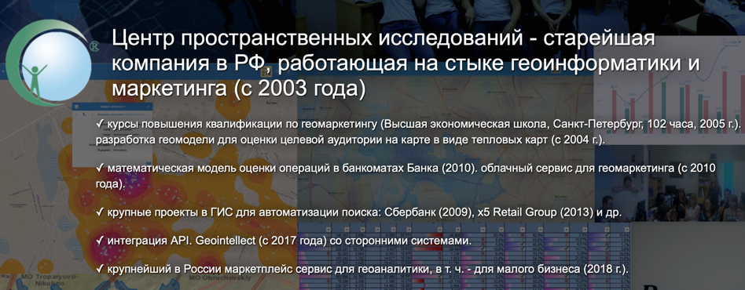

**Отрасли оказания услуг:**



**Основные данные по техническому средствам информационно-вычислительной системы организации:**

Для ПК необходимо указать: модель микропроцессора; тактовая частота микропроцессора; объем и вид памяти (DIMM, RIMM, DDR и т.д.); модель системной платы; шины системной платы (ISA, VLB, PCI, AGP и т.д.); накопители на магнитных и магнитооптических дисках; модель винчестера, ёмкость, интерфейс (SCSI, ATA, Ultra-ATA); модель видеокарты, объем видеопамяти; дополнительное оборудование (модемы, сетевые адаптеры и т.д.).

Самая старшая модель ПК, использующаяся в качестве рабочего места пользователя, имеет следующие характеристики:

|  |  |  |
| --- | --- | --- |
| № | Тип оборудования | Название |
|  | Системная плата | Asus P7H55-M LE LGA1156 |
|  | ЦПУ | QuadCore Intel Core i7-870, 3200 MHz (24 x 133) Lynnfield |
|  | Оперативная память | 4 Гб DDR3 SDRAM 1333 MHz |
|  | SSD | Samsung SSD 860 EVO 250GB (232 GB) |
|  | HDD | WDC WD10EARS-00Y5B1 (931 GB) |
|  | Шины системной платы | PCI, PCI-e x16, PCI-e x1 |
|  | Видеоадаптер | Asus Strix GTX970 Series 4 GB 28 nm |
|  | Сетевой адаптер | Realtek RTL8168D/8111D PCI-E Gigabit Ethernet Adapter |

**Основные данные по техническому обеспечению:**



В ЦПИ несколько сетей

1. Основная (для офиса)
2. Гостевая (WiFi)
3. Для серверов в дата-центре

В офисной сети все рабочие ПК соединены с серверами через маршрутизаторы по TCP/IP.   
  
Всего в офисе 5 серверов.

Применяется два вида кабелей: стандартная витая пара и оптический кабель.

Характеристики одного из серверов:

|  |  |  |
| --- | --- | --- |
| № | Тип оборудования | Название |
|  | Системная плата | Asus P5Q |
|  | ЦПУ | Intel Core 2 Quad Q8200, 2333 MHz (7 x 333) |
|  | Оперативная память | Dual DDR2 SDRAM 8191 MB |
|  | Дисковая подсистема | Intel Raid 1 Volume SCSI Disk Device |
|  | Шины системной платы | PCI, PCI-e |
|  | Сетевой адаптер | Atheros AR8121/AR8113/AR8114 PCI-E Ethernet (NDIS6.20) |